**今日动态**

**2024/4/18 星期四**

**入园情况：**今天来园18人，小宝贝们来到了幼儿园，开始开开心心的吃点心啦！

汪语晗、苏安柒、唐煜、万欣晨、汪刘懿、季萱菡、朱瑾玥、高亦可、储奕、韩鑫桐、胡恩俊、朱长睿、徐宁岩、徐宁川、卢彦霖、常阳浩、郭奕鸣、马浩磊能开开心心的来到幼儿园开始吃点心啦！

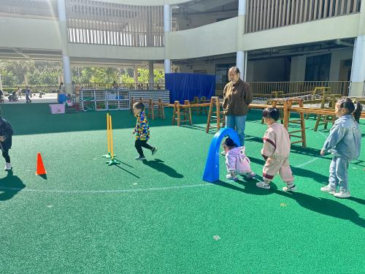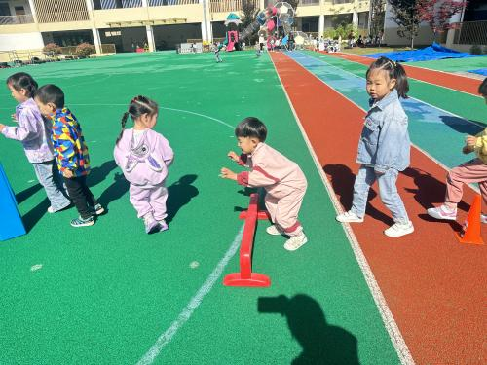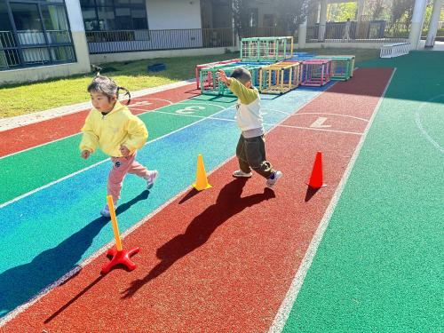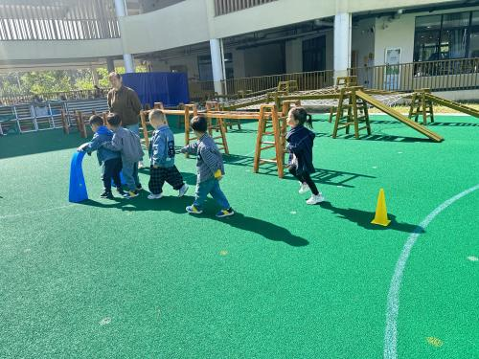

今天的天气很好，我们开始进行户外活动啦！

**美术：小乌龟**

**主题资源分析**：

这是一节绘画活动。乌龟有圆圆的坚硬的壳，壳上有漂亮的花纹，还有一个小脑袋和四只小脚，一条短尾巴。本次活动引导孩子先观察乌龟外形，然后画出椭圆形，在椭圆形上画出乌龟壳上的花纹以及乌龟头、脚和尾巴。

**幼儿发展分析：**

幼儿的有：1.我班幼儿对乌龟的外形有了一定的了解。2.画过多个形状的组合绘画，如《我的家》

幼儿的无：1.对于乌龟的外形及特征观察得不够仔细。2.幼儿容易把主体物画的太小，不便于内容花色的填充。3.大部分幼儿线条不流畅，易反复、弯曲。

孩子们的作品已经上传到群相册中了哦，及时查阅。

1.午餐情况：

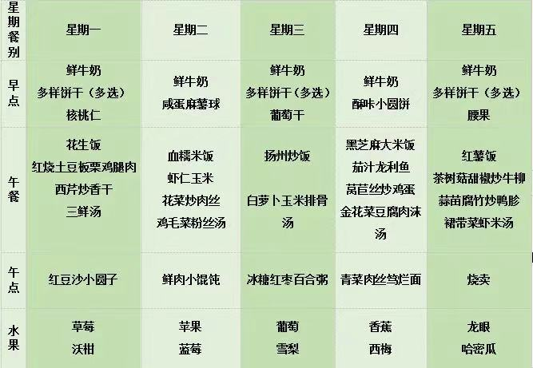

2.午睡情况：今天所有的孩子都睡的很香哦！

1. 春季是传染病多发的季节，及时关注孩子的身体状况哦！
2. 鼓励孩子自主入园，谢谢配合！
3. 还需要报名亲子游的家长还可以报名哦！